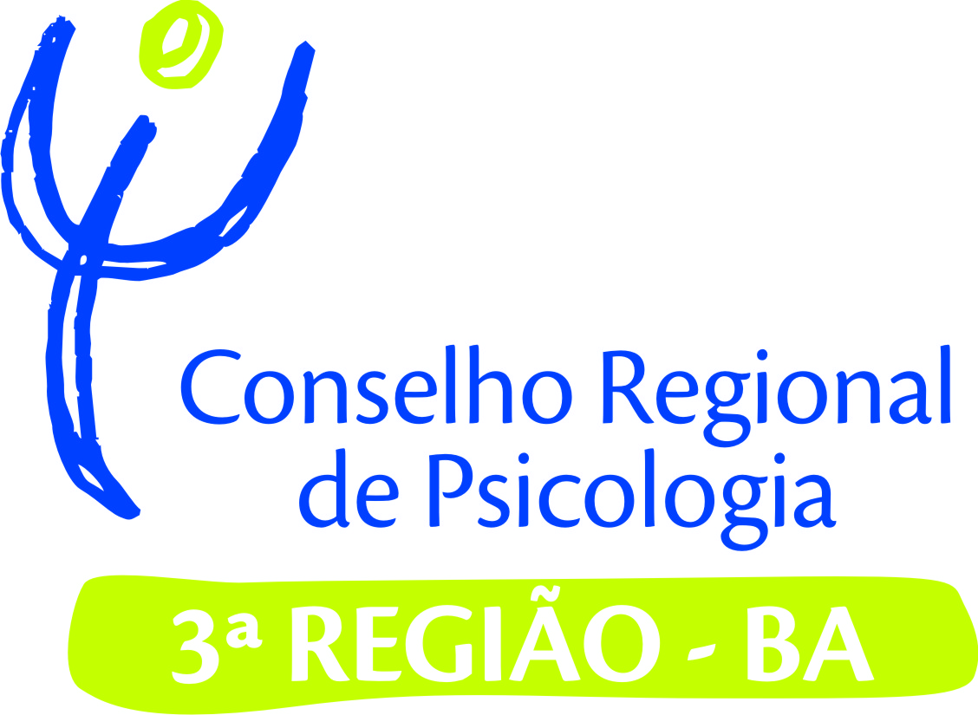 | Conselho Regional de Psicologia 3ª Região - Bahia  Boletim Eletrônico n° 215  01 de março de 2011
* FORMATO PARA CORREÇÃO
Psicóloga (o), fique por dentro das últimas notícias sobre ações, deliberações e eventos relacionados ao Conselho Regional de Psicologia 3ª Região - BA
Conselho terá expediente alterado nos dias 03 e 04 de março
O CRP-03 informa que em função do Carnaval, nos dias 03 (quinta-feira) e 04 de março (sexta-feira), o Conselho não funcionará. Retornaremos nossas atividades na quinta-feira, 10 de março, das 9h às 17h. Informamos também que nos dias 14, 15 e 16 de março os setores Secretaria e Financeiro do Conselho não farão atendimento externo devido à capacitação das funcionárias no novo Sistema de Pagamento, Recebimento e Orçamento e do CCCUSTO – Controle de Centro de Custos.

../../../Assessoria de Comunicação/boletins eletrônicos/imagens/expediente.jpg

http://www.crp03.org.br/newsletter/img/expediente.jpg
Comissão de Mobilidade Humana inicia Grupo de Estudos
A Comissão de Mobilidade Humana e Trânsito do CRP-03 dará início ao Grupo de Estudos “Motorcracia X Mobilidade Humana” no dia 22 de março, às 19h, na sede do Conselho. Para participar basta adquirir os textos a serem estudados, já disponíveis da recepção do CRP-03 e freqüentar as reuniões do Grupo. Os encontros serão quinzenais e os primeiros textos estudados serão “A ideologia social do automóvel”, de André Gorz, e “Energia e Equidade”, de Ivan Ilich - ambos disponíveis no livro “Apocalipse Motorizado - a tirania do automóvel em um planeta poluído” - Coleção Baderna, Editora Conrad - São Paulo. Outras informações: comht@crp03.org.br.

CFP integra Conselho Nacional de Combate à Discriminação e Promoção dos Direitos de LGBT
Confirmando seu compromisso com a promoção dos direitos LGBT, o Conselho Federal de Psicologia acaba de fazer parte do Conselho Nacional de Combate à Discriminação e Promoção dos Direitos de LGBT na gestão 2011-2012. Saiba mais aqui.
Agenda do CRP-03. Participe!
10 de março: Reunião do Grupo de Trabalho de Psicologia Jurídica, às 18h30min, no CRP-03. Informações: gtpjuri@crp03.org.br.
15 de março: Reunião da Comissão de Mobilidade Humana e Trânsito, às 19h, no CRP-03. Informações: comht@crp03.org.br.
17 de março: Reunião do Grupo de Trabalho de Psicologia e Relações Raciais, às 19h, no CRP-03. Informações: gtprr@crp03.org.br.
Mural de Oportunidades
Concurso para professoras (es) na área de Educação da UFBA

Estão abertas a inscrições para professoras (es) na área de Educação da UFBA. Informações e inscrições: www.concursos.ufba.br.

Prefeitura de Caém-BA seleciona psicóloga (o)

A Prefeitura de Caém-BA seleciona psicóloga (o) através de concurso público. As inscrições estão abertas até o dia 08 de março e podem ser feitas no site: www.exitocursoseconcursos.com.br.
Outros eventos
Chamada para seleção de textos inéditos para a edição Nº 4 da Revista da ABPN.
No dia 31 de março a Revista da ABPN, receberá textos inéditos sobre a temática: Mídia e Racismo. Os textos devem ter como foco as Relações Etnicorraciais no Brasil. A Revista irá receber trabalhos originais em português, espanhol, inglês e francês, em varias modalidades (artigo, entrevistas e resenhas). As (os) interessadas (os) deverão se cadastrar no site: www.abpn.org.br e em seguida, registrar a submissão na seção “página de usuário”. Informações: www.abpn.org.br em Diretrizes para Autores.
Mostra Cine Feminista
Entre os dias 10 e 17 de março, das 17h às 19h, na sala Alexandre Robatto ( Biblioteca dos Barris), será realizada a mostra “Cine Feminista”. A mostra tem por objetivo trazer, através do cinema, o feminismo de volta à cena durante o mês de março. A entrada é gratuita. Informações: http://cinefeminista.wordpress.com.
Curso de PMK
A Método Rh – Consultoria em Recursos Humanos, abre inscrições para o curso de PMK. O curso tem o objetivo de capacitar para a ampliação e análise do Psicodiagnóstico Miocinético de Myra e Lopes – teste do PMK. A primeira turma será entre os dias 14 a 24 de março, de segunda a quinta a partir das 19h. Vagas limitadas. Informações: método@metodorh-ba.com.br/ (71) 3342-8686.
Seminário Internacional “Ser Inclusão”
O seminário Internacional “Ser Inclusão”, será realizado nos dias 25 e 26 de março na UESB – Itapetinga/ BA, os participantes deverão se inscrever até o dia 15 de março. Informações: (77) 3261-9081/ 3261-9081/ psiespaco@hotmail.com.
Curso de Formação de Instrutores para uso de Jogos de Estratégia em treinamentos e seleção de pessoal
As inscrições para o curso de Formação de Instrutores para uso de Jogos de Estratégia em treinamentos e seleção de pessoal já podem ser feitas através do site: www.prospectabr.com.br. São Vagas para profissionais da área da Psicologia e de Recursos Humanos. Psicólogas (os) registrados no Conselho Regional de Psicologia tem 10% de desconto.
Especialização para Formação em Terapia Familiar
A Faculdade Social da Bahia abre vagas para o curso de Especialização em Terapia Familiar que será nas terças – feiras, a partir das 18h e aos sábados a partir das 8h ou à tarde às 13h. Informações e inscrições: www.possocial.com.br.
Curso de Especialização em terapia Cognitivo – Comportamental e entre outros
A Bio Psiquê abre as inscrições para vários cursos, entre eles são: Curso de Especialização em Terapia Cognitivo – Comportamental, Clínica Psicanalítica, Dependência Química, Saúde Mental. As aulas terão inicio em março, em Vitória da Conquista. Informações e inscrições: www.biopsique.com.br/ (77) 3088-9478.
Cursos de Estudos Avançados de Psicologia
O Centro de Estudos Avançados de Psicologia - Ciclo CEAP, abre inscrições para os cursos de capacitação a distância para o Alcoolismo, Deficiência, Recursos Práticos para Escola e Educação, Recursos Terapêuticos, Terapia do Casal entre outros. Inscrições e informações: (31) 3221-9071/ www.cicloceap.com.br.
Conferência Internacional: Terapia Cognitiva com Crianças e Adolescentes
Evento inédito no Brasil, que será realizado no dia 11 a 13 de março, a partir das 9h. O evento será composto de workshop e conferência do Prof. Dr. Mark Reinecke (Northwestern University, Chicago, Estados Unidos) é destinado a profissionais, estudantes das áreas de Saúde, Saúde Mental, Educação e áreas afins, além de profissionais de Terapia Cognitiva e outras abordagens. Inscrições e Informações: http://www.itcbr.com/cursos_reinecke.shtml / (11) 3511-6160.
IV Congresso Internacional de Stress
O IV Congresso Internacional de Stress que será realizado no dia 31 de março a 2 de abril em São Paulo está com as inscrições abertas que podem ser feitas através do site: www.estresse.com.br.
Curso em formação em Psicanálise
As inscrições para o curso de formação em Psicanálise já podem ser feitas. O curso será iniciado no dia 5 ou 6 de abril, em vários horários, existindo também outras atividades em outros meses. Informações e inscrições: (11) 3864-2330 / 3865-0017/ cep@centropsicanalise.com.br/ www.centropsicanalise.com.br.
Datas importantes
08 de março: Dia Internacional da Mulher
Expediente
Conselho Regional de Psicologia 3ª Região Bahia
Jornalista responsável: Gabriela Bastos
End: Rua Professor Aristides Novis, 27, Federação - Salvador - Bahia
Tel: (71) 3247-6716 Ramal 212. E-mail: comunicacao@crp03.org.br
Site: www.crp03.org.br.

